Bekijk eerst de video’s functies 1 t.e.m. functies 7 op [www.youtube.be/dve845](http://www.youtube.be/dve845)

Voor deze opgave zijn er twee bestanden. Het bestand **opgave1.py** en het bestand **opgave1tester.py** is gegeven. Maak een nieuw project en zet beide bestanden in de projectfolder. Hernoem het bestand **opgave1.py** naar **opgave1opl.py**.

Het laatste bestand bevat de reeds gedefinieerde automatische testen voor de functies die moeten geschreven worden in het eerste bestand. Het is de bedoeling dat alle testen slagen. Probeer niet alle testen in één keer aan te pakken. Werk ze test per test (en dus functie per functie) af.

Linksonder in PyCharm wordt aangegeven welke testen al of nog niet slagen. Klik op een falende test om de details en foutmeldingen in kwestie te zien.

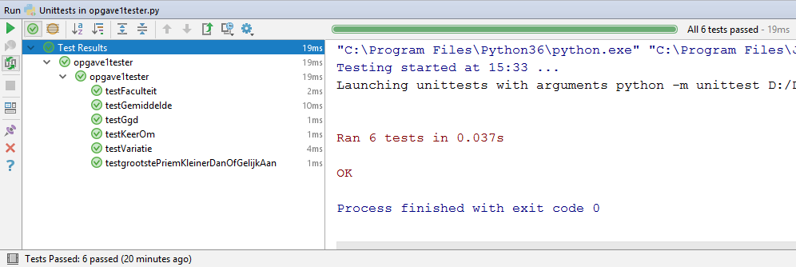

De opmerkzame student hoeven we niet uit te leggen dat de meeste van deze functies hun inspiratie halen uit de oefeningen van deel 1 van dit opleidingsonderdeel. Dus de intentie van de functies kan in die opgaves nagelezen worden. Let wel, de specificaties kunnen licht afwijken van die uit de vroegere opgaves. Bekijk dus goed de testen om te weten wat de bedoeling is. Het is perfect ok om te vertrekken van code die je toen als oplossing had. **Focus in dit tweede deel van het semester is het begrijpen van de werking van functies, het doorgeven van argumenten als parameters en het terugkeren en opvangen van resultaten.** Al deze oefeningen zijn basisoefeningen en zou je zeker moeten kunnen ZELF maken.

Oh ja, zelf testen toevoegen mag maar de bestaande laat je ongemoeid.

Voor deze opgave mag gebruik gemaakt worden van:

* de functie **len()**

*len(x)* geeft de lengte van de string of de array x terug

* de waarde **nan**

*nan* staat voor not a number en is beschikbaar vanaf Python 3.5

deze vereist wel **from** math **import** * bovenaan het programma (staat er al)

deze is als waarde te gebruiken zoals True, False, 3.14, ‘hello’, …